Krajská pobočka Úřadu práce ČR
ve Zlíně

Měsíční statistická zpráva
březen 2017

Zpracoval: Ing. Ivona Macůrková
http://portal.mpsv.cz/upcr/kp/zlk/statistika

Informace o nezaměstnanosti ve Zlínském kraji

k 31. 3. 2017
V tomto měsíci celkový počet uchazečů o zaměstnání klesl o 8,3 % na 18 217, počet hlášených volných pracovních míst vzrostl o 3,9 % na 7 344 a podíl nezaměstnaných osob klesl na 4,48 %.
K 31. 3. 2017 evidoval Úřad práce ČR (ÚP ČR), Krajská pobočka ve Zlíně celkem 18 217 uchazečů o zaměstnání. Jejich počet byl o 1 654 nižší než na konci předchozího měsíce, ve srovnání se stejným obdobím minulého roku je nižší o 4 962 osob. Z tohoto počtu bylo 17 242 dosažitelných uchazečů o zaměstnání ve věku 15 – 64 let. Bylo to o 1 718 méně než na konci předchozího měsíce. Ve srovnání se stejným obdobím minulého roku byl jejich počet nižší o 5 092.
V průběhu měsíce března bylo nově zaevidováno 1 925 osob. Ve srovnání s minulým měsícem to bylo méně o 88 osob a v porovnání se stejným obdobím předchozího roku méně o 106 osob.
Z evidence během měsíce odešlo celkem 3 579 uchazečů (ukončená evidence, vyřazení uchazeči). Bylo to o 1 042 osob více než v předchozím měsíci a o 367 osob více než ve stejném měsíci minulého roku. Do zaměstnání z nich ve sledovaném měsíci nastoupilo 2 578, tj. o 865 více než v předchozím měsíci a o 193 více než v březnu minulého roku, 422 uchazečů o zaměstnání bylo umístěno prostřednictvím úřadu práce, tj. o 164 více než v předchozím měsíci a o 38 více než ve stejném období minulého roku, 691 uchazečů bylo vyřazeno bez umístění.
Meziměsíční nárůst nebyl zaznamenán. Meziměsíční pokles nezaměstnaných byl zaznamenán ve všech okresech kraje. Nejvíce to bylo v okrese Uherské Hradiště (9,8 %), dále Zlín (9,2 %), Vsetín (7,4 %) a nejméně klesla nezaměstnanost v okrese Kroměříž (7,0 %).
Ke konci měsíce bylo evidováno na ÚP ČR, Krajské pobočce ve Zlíně 8 572 žen. Jejich podíl na celkovém počtu uchazečů činil 47,1 %. V evidenci bylo 3 204 osob se zdravotním postižením, což představovalo 17,6 % z celkového počtu nezaměstnaných.
Ke konci tohoto měsíce bylo evidováno 804 absolventů škol všech stupňů vzdělání a mladistvých, jejich počet klesl ve srovnání s předchozím měsícem o 102 osob a ve srovnání se stejným měsícem minulého roku byl nižší o 453 osob. Na celkové nezaměstnanosti se podíleli 4,4 %.
Podporu v nezaměstnanosti pobíralo 6 039 uchazečů o zaměstnání, tj. 33,2 % všech uchazečů vedených v evidenci.
Podíl nezaměstnaných osob, tj. počet dosažitelných uchazečů o zaměstnání ve věku 15 - 64 k obyvatelstvu stejného věku, k 31. 3. 2017 meziměsíčně klesl na 4,5 %.
Podíl nezaměstnaných stejný nebo vyšší než republikový průměr vykázaly okresy Kroměříž (5,3 %) a Vsetín (5,4 %). Podíl nezaměstnaných osob pod úrovní republiky vykázal okres Uherské Hradiště (4,2 %) a okres Zlín (3,5 %).
Podíl nezaměstnaných žen klesl na 4,3 %, podíl nezaměstnaných mužů klesl na 4,7 %.
Kraj evidoval k 31. 3. 2017 celkem 7 344 volných pracovních míst. Jejich počet byl o 276 vyšší než v předchozím měsíci a o 352 vyšší než ve stejném měsíci minulého roku. Na jedno volné pracovní místo připadalo v průměru 2,5 uchazeče, z toho nejvíce v okrese Kroměříž (3,8). Z celkového počtu nahlášených volných míst bylo 670 vhodných pro osoby se zdravotním postižením (OZP), na jedno volné pracovní místo připadalo 4,8 OZP. Volných pracovních míst pro absolventy a mladistvé bylo registrováno 2 626, na jedno volné místo připadalo 0,3 uchazečů této kategorie.
V rámci aktivní politiky zaměstnanosti (APZ) bylo od počátku roku 2017 prostřednictvím příspěvků APZ podpořeno 622 uchazečů, do rekvalifikačních kurzů bylo zařazeno 525 uchazečů.
Nejčastějšími obory činností, které byly v tomto měsíci podpořeny prostřednictvím SÚPM - SVČ, byly fotografické služby, holičství a kadeřnictví a zpracování kamene.
Informace o vývoji nezaměstnanosti v ČR v elektronické formě jsou zveřejněny na internetové adrese http://portal.mpsv.cz/sz/stat .

1. Základní charakteristika vývoje nezaměstnanosti a volných pracovních míst ve Zlínském kraji

Tabulka č. 1 - Vývoj nezaměstnanosti
ukazatel |  | stav k
 |  | 31. 3. 2016 | 28. 2. 2017 | 31. 3. 2017
evidovaní uchazeči o zaměstnání |  | 23 179 | 19 871 | 18 217
- z toho | ženy | 11 092 | 9 190 | 8 572
 | absolventi a mladiství | 1 257 | 906 | 804
 | uchazeči se zdravotním postižením | 3 558 | 3 318 | 3 204
uchazeči s nárokem na PvN |  | 6 623 | 7 040 | 6 039
podíl nezaměstnaných osob v %¹⁾ |  | 5,75 | 4,93 | 4,48
volná pracovní místa |  | 6 992 | 7 068 | 7 344
počet uchazečů na 1 volné pracovní místo |  | 3,3 | 2,8 | 2,5
1) od ledna 2013 nový ukazatel registrované nezaměstnanosti

Tabulka č. 2 - Tok nezaměstnanosti
ukazatel | Počet uchazečů  ve sledovaném měsíci
 | Březen  2016 | Únor  2017 | Březen  2017
nově evidovaní uchazeči o zaměstnání | 2 031 | 2 013 | 1 925
uchazeči s ukonč. evidencí a vyřazení | 3 212 | 2 537 | 3 579
- z toho umístění celkem | 2 385 | 1 713 | 2 578
- z toho umístění úřadem práce | 384 | 258 | 422

Tabulka č. 3 – Nezaměstnanost v okresech Zlínského kraje k 31. 3. 2017
Okres | Počet nezaměstnaných |  | Volná pracovní místa | Počet uchazečů  na 1 VPM | Podíl nezaměstnaných osob [%]
 | Celkem | z toho ženy
Kroměříž | 4 133 | 1 980 | 1 086 | 3,8 | 5,35
Uherské Hradiště | 4 058 | 2 017 | 2 072 | 2,0 | 4,18
Vsetín | 5 226 | 2 270 | 2 202 | 2,4 | 5,39
Zlín | 4 800 | 2 305 | 1 984 | 2,4 | 3,55
Zlínský kraj | 18 217 | 8 572 | 7 344 | 2,5 | 4,48
Česká republika | 356 112 | 176 976 | 150 917 | 2,4 | 4,79

2. Nástroje aktivní politiky zaměstnanosti ve Zlínském kraji

Tabulka č. 4 - Osoby podpořené v rámci APZ a rekvalifikace uchazečů a zájemců o zaměstnání
ukazatel (celkový počet) | Stav k |  | Celkem  od počátku roku do
 | 31.3.2016 | 31.3.2017 | 31.3.2016 | 31.3.2017
osoby podpořené v rámci APZ
veřejně prospěšné práce (VPP) | 12 | 185 | 0 | 36
veřejně prospěšné práce (VPP) - ESF¹⁾ | 927 | 251 | 156 | 95
společensky účelná pracovní místa (SÚPM) | 33 | 39 | 0 | 32
společensky účelná pracovní místa  (SÚPM) - ESF¹⁾ | 1 558 | 427 | 477 | 240
SÚPM - samostatně výdělečná činnost (SVČ) | 155 | 153 | 26 | 40
SÚPM - samostatně výdělečná činnost  (SVČ) - ESF¹⁾ | 0 | 0 | 0 | 0
chráněná pracovní místa - zřízená | 146 | 201 | 12 | 33
chráněná pracovní místa - SVČ osob se ZP | 0 | 0 | 0 | 0
ostatní nástroje APZ | 6 | 35 | 6 | 146
rekvalifikace uchazečů a zájemců o zaměstnání
uchazeči a zájemci zařazení do rekvalifikací | 48 | 2 | 166 | 2
uchazeči a zájemci zařazení do rekvalifikací - ESF¹⁾ | 301 | 248 | 318 | 418
uchazeči a zájemci, kteří zahájili zvolenou rekvalifikaci | 52 | 0 | 162 | 0
uchazeči a zájemci, kteří zahájili zvolenou rekvalifikaci - ESF¹⁾ | 34 | 42 | 43 | 105
Osoby podpořené v rámci APZ celkem | 3 272 | 1 583 | 1 366 | 1 147
1) financováno převážně z Evropského sociálního fondu

Podrobnější statistické údaje o nástrojích APZ naleznete na stránkách Integrovaného portálu MPSV, v měsíčních statistikách nezaměstnanosti http://portal.mpsv.cz/sz/stat/nz/mes

3. MAPA
Podíl nezaměstnaných v okresech Zlínského kraje k 31. 3. 2017
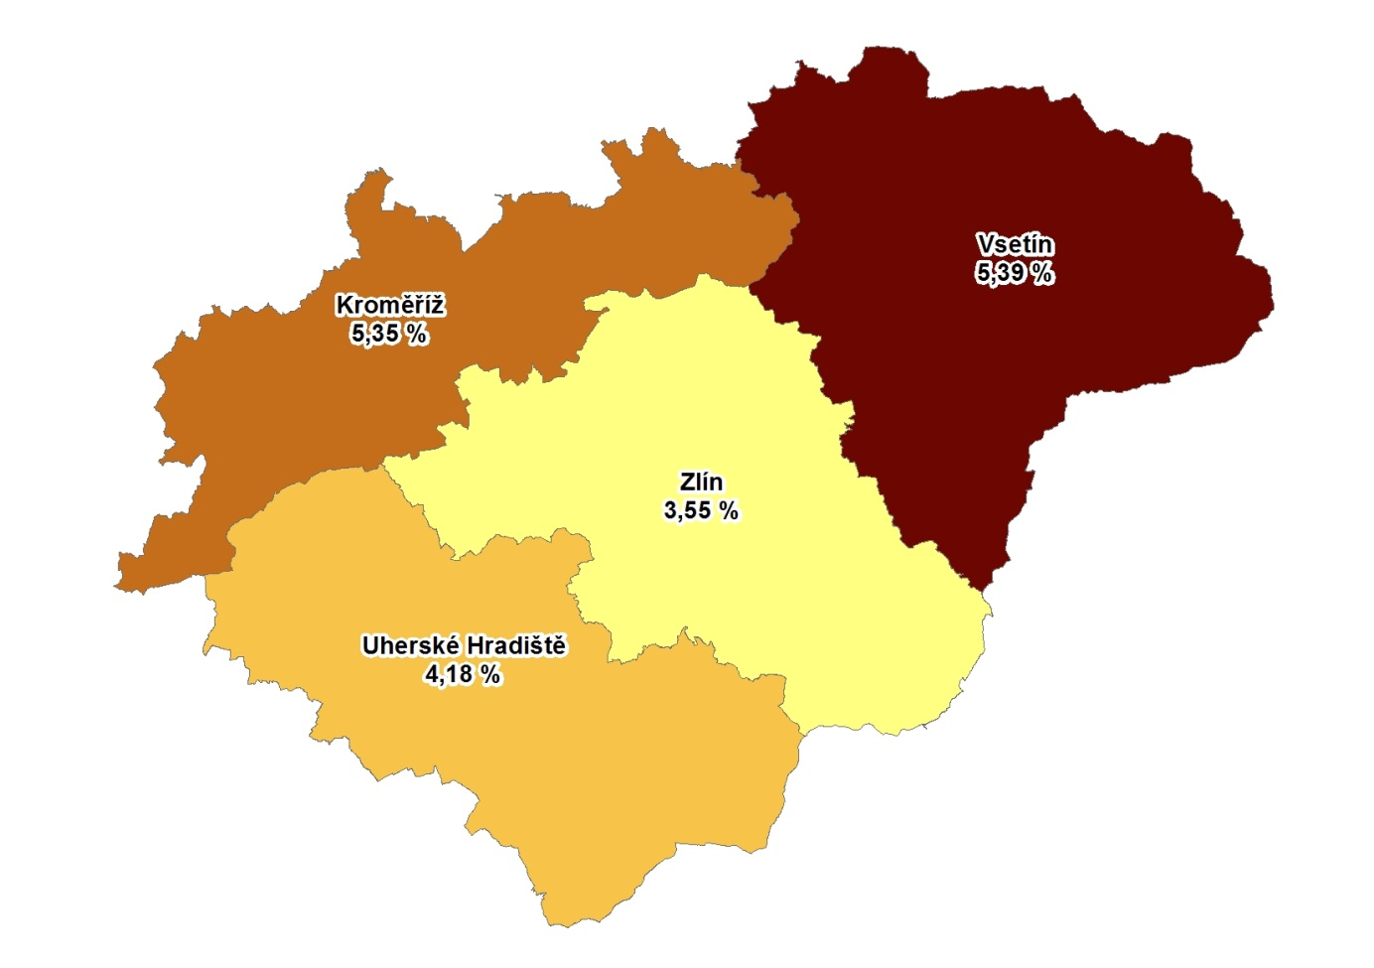4. GRAFY
- Podíl nezaměstnaných osob v okresech Zlínského kraje a v ČR k 31. 3. 2017

- Vývoj podílu nezaměstnaných ve Zlínském kraji v letech 2015 – 2017

- Vývoj počtu uchazečů a VPM ve Zlínském kraji v letech 2015 - 2017

- Podíl nezaměstnaných osob v jednotlivých krajích ČR k 31. 3. 2017

- Setřídění okresů k 31. 3. 2017
 |  | podíl  nezam.  v % |  |  | meziměs. přírůstek/ úbytek nezam. v % |  |  | počet  uchazečů  na 1 VPM
1 | Karviná | 9,9 |  | Karviná | -1,6 |  | Karviná | 13,9
2 | Most | 9,7 |  | Ústí nad Labem | -2,2 |  | Jeseník | 10,0
3 | Jeseník | 8,8 |  | Ostrava-město | -2,2 |  | Ústí nad Labem | 8,9
4 | Ostrava-město | 8,5 |  | Kladno | -2,3 |  | Sokolov | 7,4
5 | Ústí nad Labem | 8,4 |  | Praha | -2,6 |  | Hodonín | 7,1
6 | Bruntál | 8,3 |  | Most | -2,6 |  | Znojmo | 6,5
7 | Znojmo | 8,1 |  | Brno-město | -3,0 |  | Chomutov | 6,3
8 | Děčín | 7,6 |  | Jablonec nad Nisou | -3,1 |  | Bruntál | 6,0
9 | Chomutov | 7,6 |  | Louny | -3,3 |  | Most | 5,9
10 | Hodonín | 7,4 |  | Liberec | -3,6 |  | Děčín | 5,6
11 | Sokolov | 6,9 |  | Plzeň-město | -4,4 |  | Ostrava-město | 5,1
12 | Louny | 6,8 |  | Praha-západ | -4,6 |  | Přerov | 4,8
13 | Přerov | 6,4 |  | Mělník | -4,8 |  | Opava | 4,7
14 | Brno-město | 6,2 |  | Nový Jičín | -4,8 |  | Kladno | 4,6
15 | Český Krumlov | 6,2 |  | Teplice | -4,8 |  | Žďár nad Sázavou | 3,9
16 | Teplice | 6,0 |  | Brno-venkov | -4,8 |  | Kroměříž | 3,8
17 | Kladno | 5,9 |  | Chomutov | -5,0 |  | Litoměřice | 3,8
18 | Třebíč | 5,8 |  | Sokolov | -5,1 |  | Třebíč | 3,7
19 | Šumperk | 5,8 |  | Rokycany | -5,2 |  | Jablonec nad Nisou | 3,7
20 | Litoměřice | 5,6 |  | Česká Lípa | -5,3 |  | Frýdek-Místek | 3,6
21 | Liberec | 5,5 |  | Praha-východ | -5,4 |  | Břeclav | 3,6
22 | Příbram | 5,5 |  | Trutnov | -5,4 |  | Brno-město | 3,5
23 | Vsetín | 5,4 |  | Prostějov | -5,4 |  | Louny | 3,4
24 | Kroměříž | 5,3 |  | Mladá Boleslav | -5,6 |  | Teplice | 3,4
25 | Semily | 5,3 |  | Semily | -5,6 |  | Šumperk | 3,2
26 | Tábor | 5,3 |  | Děčín | -5,6 |  | Blansko | 3,2
27 | Kolín | 5,2 |  | Jeseník | -5,7 |  | Olomouc | 3,1
28 | Olomouc | 5,2 |  | Rakovník | -5,9 |  | Trutnov | 3,1
29 | Žďár nad Sázavou | 5,2 |  | Frýdek-Místek | -6,1 |  | Příbram | 3,0
30 | Kutná Hora | 5,1 |  | Hradec Králové | -6,2 |  | Semily | 2,9
31 | Nymburk | 5,1 |  | Žďár nad Sázavou | -6,4 |  | Rakovník | 2,8
32 | Svitavy | 5,1 |  | Pardubice | -6,6 |  | Kolín | 2,8
33 | Opava | 5,0 |  | Hodonín | -6,7 |  | Svitavy | 2,7
34 | Mělník | 5,0 |  | Nymburk | -6,8 |  | Kutná Hora | 2,7
35 | Břeclav | 4,9 |  | Kroměříž | -7,0 |  | Náchod | 2,5
36 | Karlovy Vary | 4,8 |  | Šumperk | -7,1 |  | Strakonice | 2,5
37 | Jablonec nad Nisou | 4,6 |  | Náchod | -7,3 |  | Tábor | 2,4
38 | Rakovník | 4,5 |  | Vsetín | -7,4 |  | Nový Jičín | 2,4
39 | Tachov | 4,3 |  | Olomouc | -7,5 |  | Zlín | 2,4
40 | Brno-venkov | 4,3 |  | Kutná Hora | -7,6 |  | Mělník | 2,4
41 | Nový Jičín | 4,2 |  | Bruntál | -7,7 |  | Vsetín | 2,4
42 | Uherské Hradiště | 4,2 |  | Karlovy Vary | -7,9 |  | Havlíčkův Brod | 2,3
43 | Frýdek-Místek | 4,2 |  | Přerov | -8,0 |  | Vyškov | 2,3
44 | Strakonice | 4,0 |  | Beroun | -8,2 |  | Prostějov | 2,2
45 | Náchod | 4,0 |  | Blansko | -8,2 |  | Karlovy Vary | 2,2
46 | Havlíčkův Brod | 4,0 |  | Opava | -8,2 |  | Nymburk | 2,2
47 | Blansko | 4,0 |  | Kolín | -8,4 |  | Liberec | 2,1
48 | Česká Lípa | 4,0 |  | Tábor | -8,4 |  | Česká Lípa | 2,0
49 | Trutnov | 4,0 |  | Vyškov | -8,9 |  | Jindřichův Hradec | 2,0
50 | Hradec Králové | 3,9 |  | České Budějovice | -8,9 |  | Uherské Hradiště | 2,0
51 | Jihlava | 3,9 |  | Zlín | -9,2 |  | Chrudim | 1,9
52 | Chrudim | 3,6 |  | Benešov | -9,2 |  | Jihlava | 1,7
53 | Beroun | 3,6 |  | Cheb | -9,2 |  | Hradec Králové | 1,7
54 | Zlín | 3,5 |  | Ústí nad Orlicí | -9,3 |  | Praha-západ | 1,7
55 | Prostějov | 3,5 |  | Jičín | -9,4 |  | Jičín | 1,7
56 | Prachatice | 3,5 |  | Uherské Hradiště | -9,8 |  | Brno-venkov | 1,7
57 | Plzeň-sever | 3,4 |  | Znojmo | -9,9 |  | Plzeň-sever | 1,6
58 | Vyškov | 3,3 |  | Svitavy | -10,0 |  | Český Krumlov | 1,6
59 | Jindřichův Hradec | 3,3 |  | Rychnov nad Kněžnou | -10,0 |  | Písek | 1,6
60 | Klatovy | 3,2 |  | Český Krumlov | -10,2 |  | Benešov | 1,5
61 | Rokycany | 3,2 |  | Litoměřice | -10,2 |  | Prachatice | 1,5
62 | Cheb | 3,2 |  | Břeclav | -10,4 |  | České Budějovice | 1,5
63 | Praha | 3,2 |  | Plzeň-sever | -10,5 |  | Klatovy | 1,3
64 | Ústí nad Orlicí | 3,1 |  | Plzeň-jih | -10,8 |  | Mladá Boleslav | 1,2
65 | Domažlice | 3,0 |  | Tachov | -11,6 |  | Tachov | 1,1
66 | Pardubice | 3,0 |  | Příbram | -11,9 |  | Plzeň-město | 1,1
67 | Písek | 3,0 |  | Třebíč | -12,4 |  | Ústí nad Orlicí | 1,1
68 | České Budějovice | 3,0 |  | Havlíčkův Brod | -12,8 |  | Cheb | 1,1
69 | Plzeň-jih | 2,8 |  | Jihlava | -13,3 |  | Beroun | 1,1
70 | Jičín | 2,8 |  | Prachatice | -13,5 |  | Plzeň-jih | 1,1
71 | Pelhřimov | 2,7 |  | Chrudim | -13,9 |  | Pelhřimov | 1,1
72 | Plzeň-město | 2,7 |  | Domažlice | -14,6 |  | Praha | 1,1
73 | Benešov | 2,6 |  | Písek | -14,9 |  | Domažlice | 1,0
74 | Praha-západ | 2,5 |  | Klatovy | -15,5 |  | Rokycany | 0,8
75 | Mladá Boleslav | 2,5 |  | Pelhřimov | -15,5 |  | Rychnov nad Kněžnou | 0,7
76 | Praha-východ | 1,7 |  | Strakonice | -16,2 |  | Praha-východ | 0,6
77 | Rychnov nad Kněžnou | 1,6 |  | Jindřichův Hradec | -17,2 |  | Pardubice | 0,5
 | Celkem ČR | 4,8 |  | Celkem ČR | -6,3 |  | Celkem ČR | 2,4

